FLOWCHART DO PROCESSO COMPLETO
25 Passos - 8 Fases - Do Interesse ao Feedback

LEGENDA:
- 📧 ENVIAR = Documentos para enviar ao cliente
- 🔍 CONSULTAR = Documentos para consultar (uso interno)
- ✓ CONFERIR = Documentos para conferir/validar

TABELA DOS 25 PASSOS
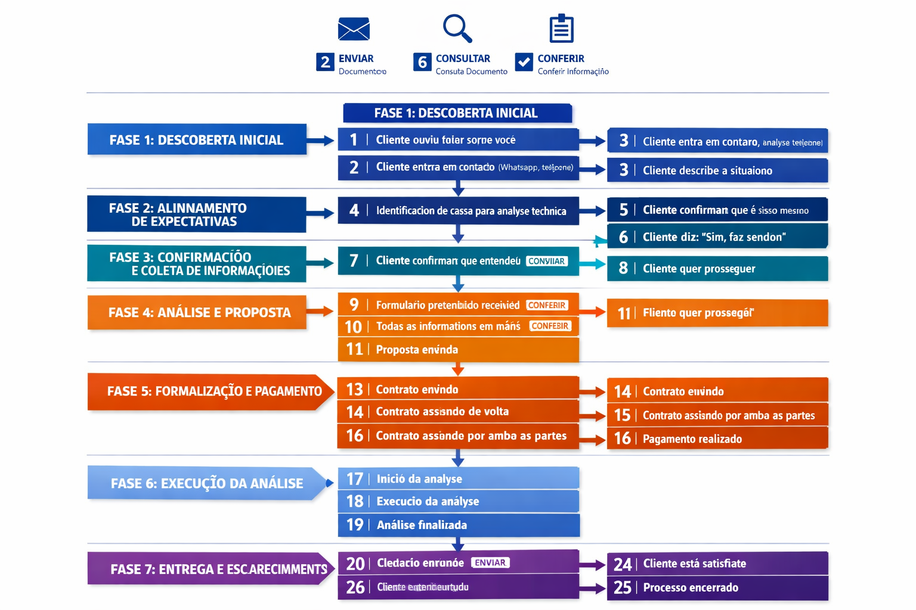

Passo | Fase | Título | Ação Principal
1 | Descoberta Inicial | Cliente ouve falar sobre você | Nada ainda. Ele está curioso.
2 | Descoberta Inicial | Cliente entra em contato | Responda com entusiasmo!
3 | Descoberta Inicial | Cliente descreve a situação | Escute e classifique a demanda
4 | Alinhamento de Expectativas | Identificação de caso | Confirme o entendimento
5 | Alinhamento de Expectativas | Cliente confirma | Explique como você trabalha
6 | Alinhamento de Expectativas | Cliente diz "sim, faz sentido" | Envie Comunicação com o Cliente
7 | Confirmação e Coleta | Cliente leu e confirmou | Pergunte se ficou claro
8 | Confirmação e Coleta | Cliente quer prosseguir | Envie Formulário de Anamnese
9 | Análise e Proposta | Formulário preenchido recebido | Revise e classifique a demanda
10 | Análise e Proposta | Todas as informações em mãos | Elabore a Proposta Técnica
11 | Análise e Proposta | Proposta enviada | Aguarde resposta do cliente
12 | Análise e Proposta | Cliente aceita proposta | Envie Contrato de Prestação
13 | Formalização e Pagamento | Contrato enviado | Aguarde assinatura
14 | Formalização e Pagamento | Contrato assinado de volta | Confirme recebimento e valide
15 | Formalização e Pagamento | Contrato assinado por ambas | Cobre o pagamento
16 | Formalização e Pagamento | Pagamento realizado | Confirme recebimento
17 | Execução da Análise | Início da análise | Comunique o cliente
18 | Execução da Análise | Execução da análise | Trabalhe conforme o escopo
19 | Execução da Análise | Análise finalizada | Prepare o Relatório Técnico
20 | Entrega e Esclarecimentos | Cliente entendeu tudo | Aguarde resposta
21 | Entrega e Esclarecimentos | Cliente entendeu tudo | Esclareça dúvidas
22 | Entrega e Esclarecimentos | Cliente entendeu tudo | Pergunte se está satisfeito
23 | Feedback e Encerramento | Cliente está satisfeito | Peça Feedback
24 | Feedback e Encerramento | Cliente enviou feedback | Agradeça!
25 | Feedback e Encerramento | Processo encerrado | Arquive tudo

DESCRIÇÃO DAS 8 FASES
FASE 1: DESCOBERTA INICIAL (Passos 1-3)
- O cliente ouve falar sobre você, entra em contato e descreve brevemente sua necessidade. Você escuta com atenção e classifica a demanda.
FASE 2: ALINHAMENTO DE EXPECTATIVAS (Passos 4-6)
- Você confirma o entendimento, explica como trabalha e envia o documento de Comunicação com o Cliente para detalhar melhor.
FASE 3: CONFIRMAÇÃO E COLETA (Passos 7-8)
- Cliente confirma que entendeu e quer prosseguir. Você envia o Formulário de Anamnese para coletar informações estruturadas.
FASE 4: ANÁLISE E PROPOSTA (Passos 9-12)
- Cliente devolve formulário, você revisa as informações, elabora a proposta técnica, e o cliente aceita.
FASE 5: FORMALIZAÇÃO E PAGAMENTO (Passos 13-16)
- Você envia o contrato, cliente assina, você cobre o pagamento e confirma recebimento.
FASE 6: EXECUÇÃO DA ANÁLISE (Passos 17-19)
- Você comunica o início, executa a análise conforme escopo e finaliza preparando o Relatório Técnico.
FASE 7: ENTREGA E ESCLARECIMENTOS (Passos 20-22)
- Cliente recebe o relatório, você esclarece dúvidas e confirma se está satisfeito.
FASE 8: FEEDBACK E ENCERRAMENTO (Passos 23-25)
- Cliente está satisfeito, você pede feedback, agradece e arquiva tudo para encerrar o processo.

NOTAS IMPORTANTES
- Este flowchart representa o processo completo de PRECISÃO Análises Estratégicas
- Todos os 25 passos devem ser seguidos em sequência
- Cada passo tem documentos específicos para ENVIAR, CONSULTAR ou CONFERIR
- O processo é flexível - você pode adaptar conforme necessário
- Sempre confirme o entendimento com o cliente em cada etapa
- Documente tudo - guarde cópias de todos os documentos
- Respeite os prazos que você prometeu
- Use os documentos internos (Quadro Decisório, Tabelas, etc.) para tomar decisões

PRECISÃO Análises Estratégicas
📧 precisao.analitica@gmail.com | 📱 47 99182-0229 | 🌐 https://precisaoanl-4udq47bl.manus.space
Flowchart do Processo Completo - 25 Passos, 8 Fases

